# Mybatis逆向工程使用方法：

参考文章（<http://www.mamicode.com/info-detail-2582438.html>，<https://blog.csdn.net/for_my_life/article/details/51228098>）

## 本次工程使用的是idea，基本工程目录如下

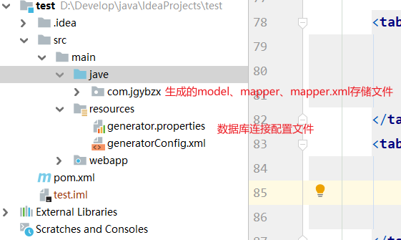

## 配置文件修改点

### model的生成位置

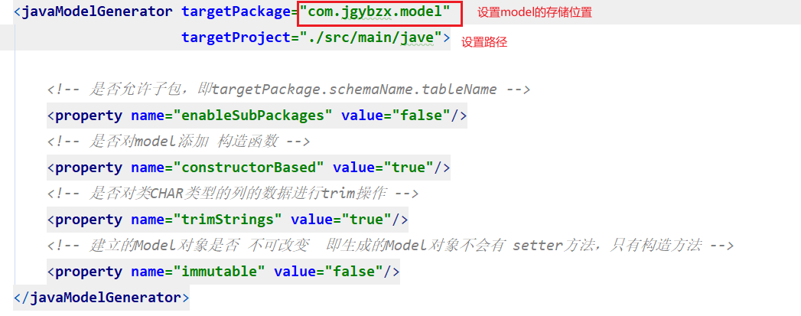

### mapper.xml的生成位置

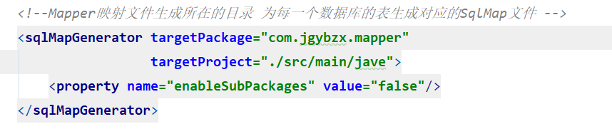

### mapper(dao)的生成位置

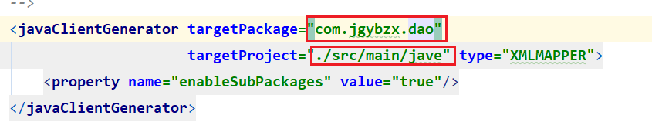

### 配置数据库表

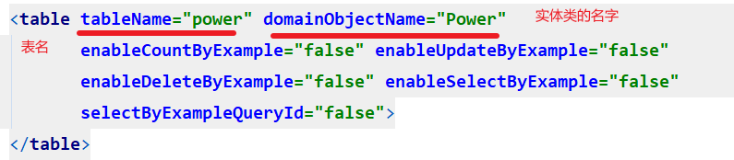

## 数据库配置文件

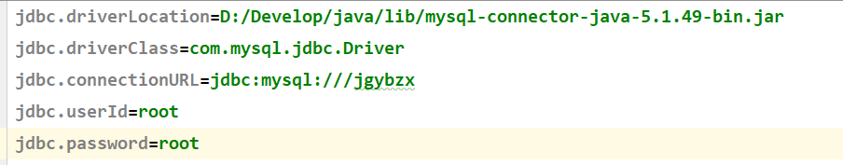

## 启动项目配置

### 1、配置tomcat

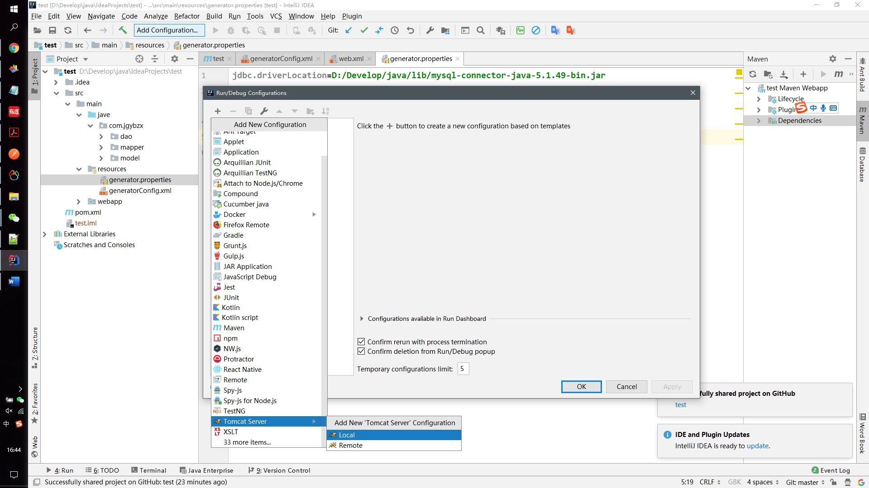

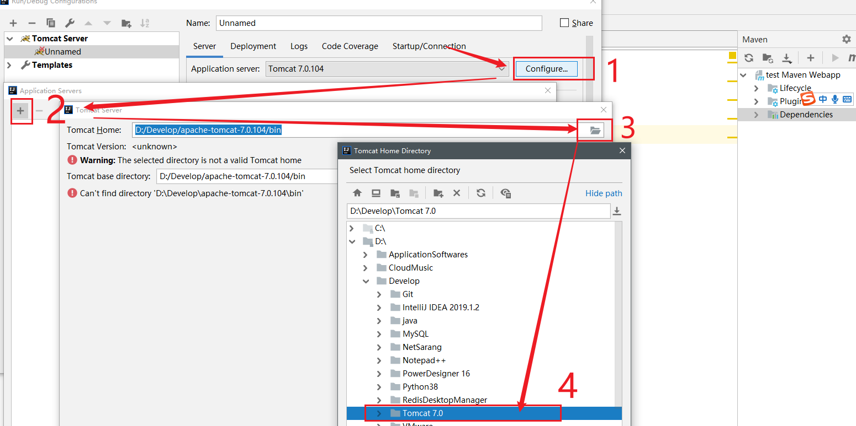

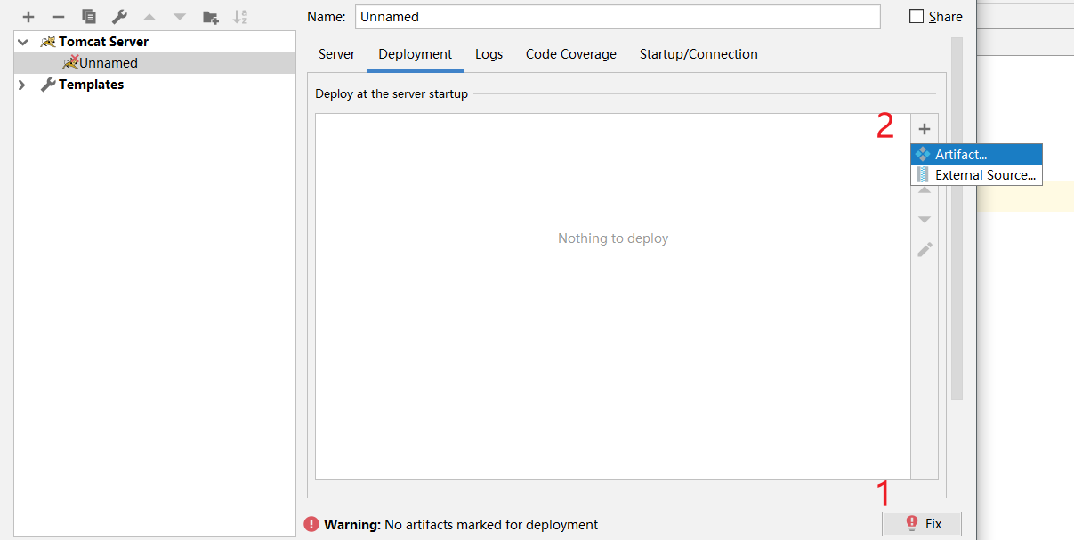

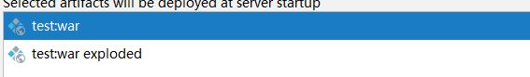

### 2、配置逆向工程插件

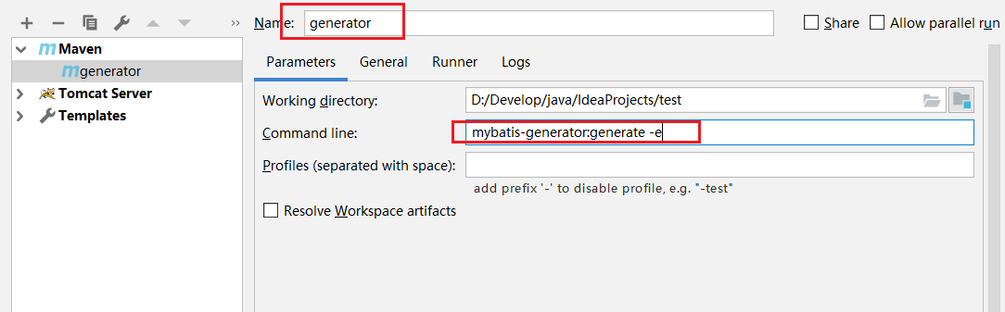

## 启动

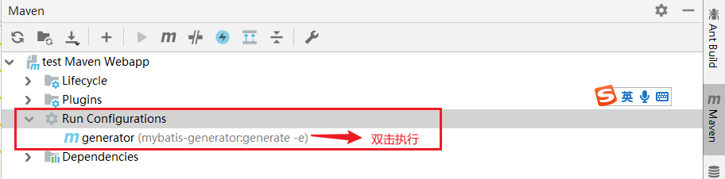

## 效果

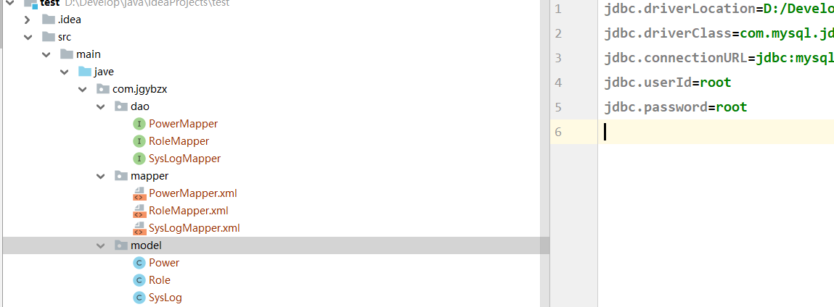

## 项目结构

